1. Junginys, kurio formulė (II-A):
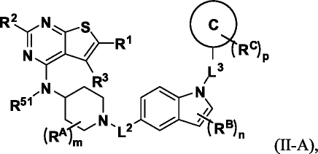
arba farmaciniu požiūriu priimtina jo druska, kur:
C yra pasirinktas iš piperidinilo ir piperazinilo;
L² yra -CH₂-;
L³ yra -CH₂CH(R⁵⁶)-, ir R⁵⁶ yra metilas;
R¹ yra C₁₋₃ halogenalkilas;
R² yra pasirinktas iš halogeno, -OR⁵², -N(R⁵²)₂, -CN, C₁₋₃ alkilo, C₁₋₃ alkil-OR⁵², C₁₋₃ alkil-N(R⁵²)₂, C₁₋₃ halogenalkilo, C₂₋₃ alkenilo ir C₂₋₃ alkinilo;
R³ yra pasirinktas iš vandenilio, halogeno, -OH, -N(R⁵²)₂, -CN, -C(O)OR⁵², C₁₋₃ alkilo ir C₁₋₃ halogenalkilo;
R^{A} ir R^{B} kiekvienu atveju yra nepriklausomai pasirenkami iš halogeno, -CN, -OR⁵², -N(R⁵²)₂, -NR⁵³R⁵⁴, -C(O)R⁵², -C(O)OR⁵², -OC(O)R⁵², -NR⁵²C(O)R⁵², -C(O)N(R⁵²)₂, -C(O)NR⁵³R⁵⁴, =O, C₁₋₁₀ alkilo, C₂₋₁₀ alkenilo ir C₂₋₁₀ alkinilo;
R^{C} yra pasirinktas iš -C(O)R⁵², -S(=O)R⁵², -S(=O)₂R⁵², -S(=O)₂N(R⁵²)₂, -S(=O)₂NR⁵³R⁵⁴, -NR⁵²S(=O)₂R⁵², =O, C₁₋₃ alkilo ir C₁₋₃ halogenalkilo, arba dvi R^{C} grupės, prijungtos prie skirtingų atomų, kartu gali suformuoti C₁₋₃ tiltelį;
m ir p kiekvienas nepriklausomai yra sveikas skaičius nuo 0 iki 6;
n yra sveikas skaičius nuo 1 iki 4;
R⁵¹ yra pasirinktas iš vandenilio ir C₁₋₆ alkilo;
R⁵² yra nepriklausomai pasirinktas kiekvienu atveju iš vandenilio; ir C₁₋₂₀ alkilo, C₂₋₂₀ alkenilo, C₂₋₂₀ alkinilo, 1-6 nario heteroalkilo, C₃₋₁₂ karbociklo ir 3-12-nario heterociklo, kurių kiekvienas yra pasirinktinai pakeistas halogenu, -CN, -NO₂, -NH₂, -NHCH₃, -NHCH₂CH₃, =O, -OH, -OCH₃, -OCH₂CH₃, C₃₋₁₂ karbociklu arba 3-6-nariu heterociklu; ir
R⁵³ ir R⁵⁴ kartu su azoto atomu, prie kurio jie yra prijungti, suformuoja heterociklą.

2. Junginys pagal 1 punktą, kur m yra 0, ir n yra sveikas skaičius nuo 1 iki 3.

3. Junginys pagal bet kurį iš vieną ankstesnių punktų, kur L³ yra pasirinktas iš
ir

4. Junginys pagal bet kurį vieną iš 1-2 punktų, kur L³ yra
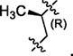
5. Junginys pagal bet kurį vieną iš 1-2 punktų, kur L³ yra
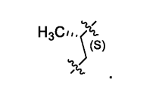

6. Junginys pagal 1 punktą, kur junginys turi formulės (II-C) struktūrą:
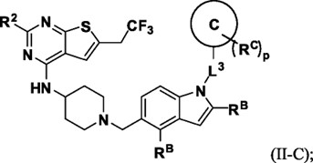
arba farmaciniu požiūriu priimtina jo druska.

7. Junginys pagal 1 punktą, kur junginys turi formulės (II-C) struktūrą:
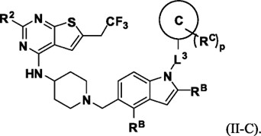
8. Junginys pagal 1 punktą, kur junginys turi formulės (II-F) arba (II-H) struktūrą:
arba farmaciniu požiūriu priimtina jo druska.

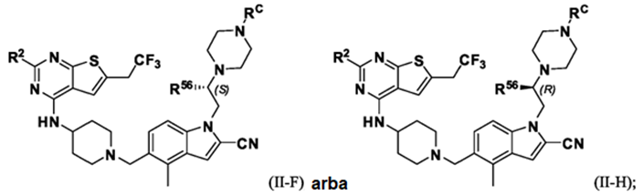
9. Junginys pagal 1 punktą, kur junginys turi formulės (II-F) arba (II-H) struktūrą:
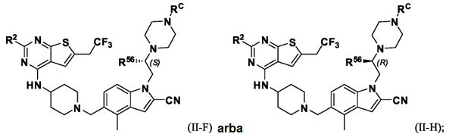
10. Junginys pagal 1 punktą, kur junginys turi formulės (II-F) struktūrą:
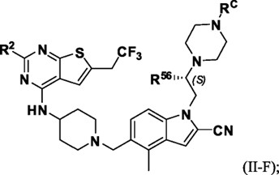
arba farmaciniu požiūriu priimtina jo druska.

11. Junginys pagal 1 punktą, kur junginys turi formulės (II-F) struktūrą:

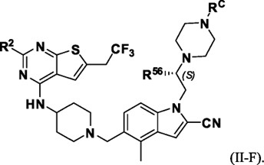
12. Junginys pagal 1 punktą, kur junginys yra pasirinktas iš grupės, susidedančios iš:

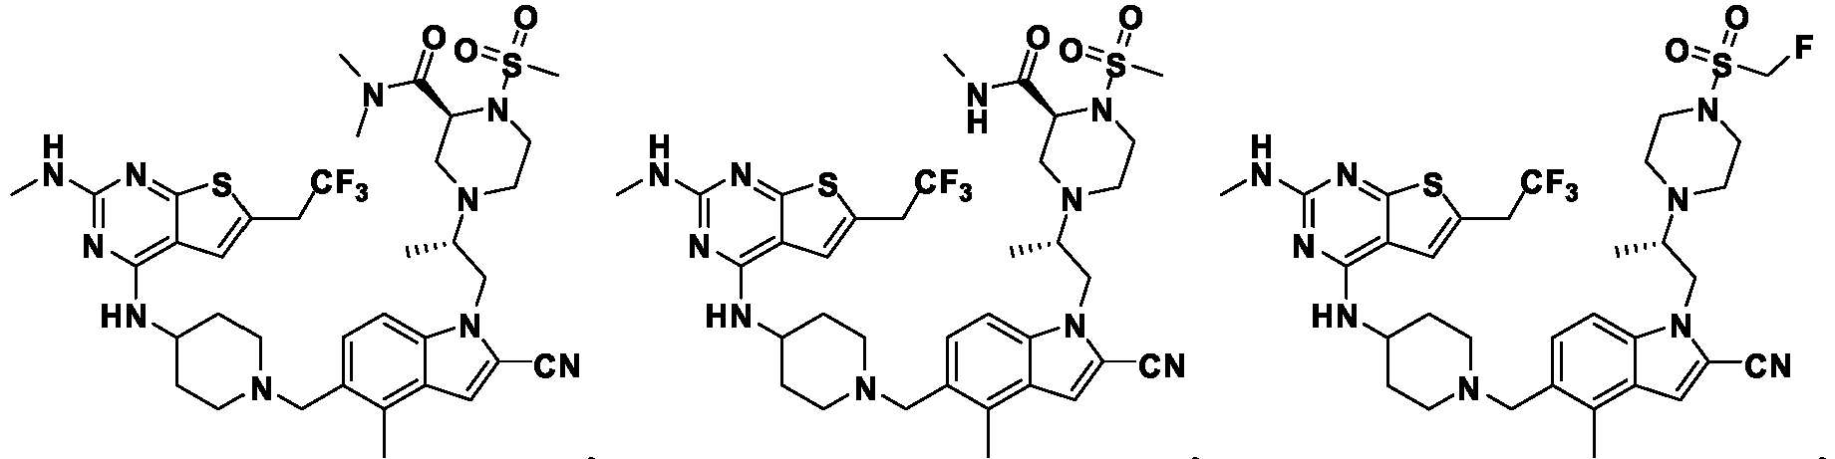

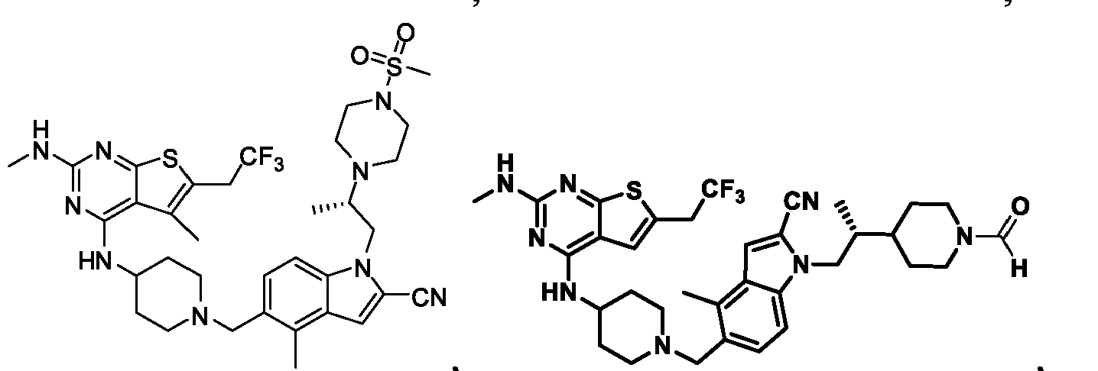

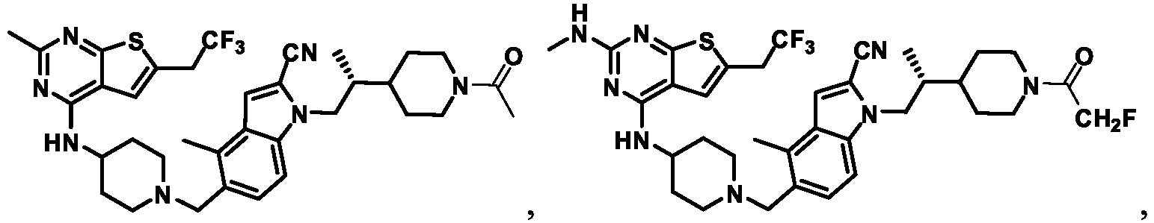

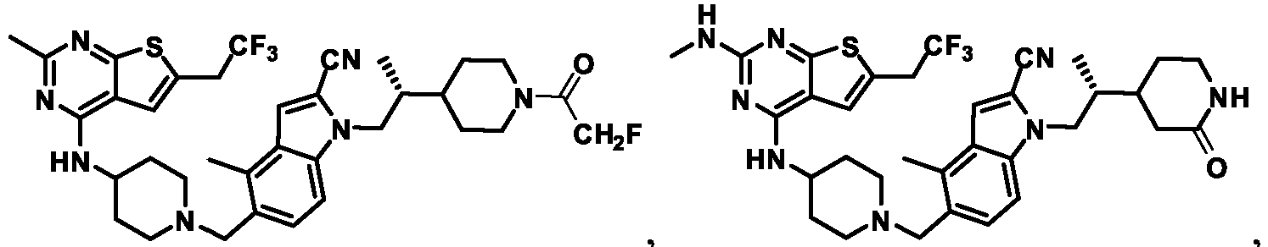

ir
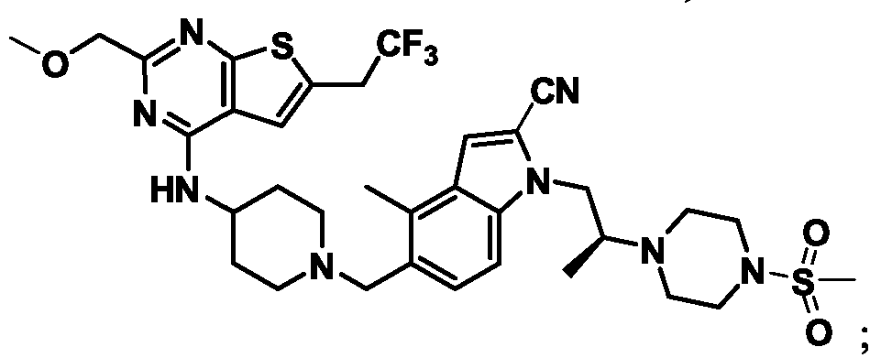

arba farmaciniu požiūriu priimtina jo druska.

13. Junginys pagal 1 punktą, kur junginys yra:
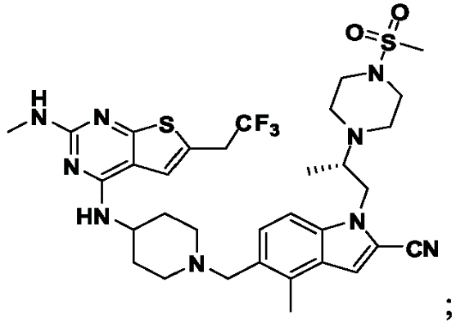
arba farmaciniu požiūriu priimtina jo druska.

14. Junginys pagal 1 punktą, kur junginys yra:
15. Farmacinė kompozicija, apimanti junginį pagal bet kurį vieną iš ankstesnių punktų ir farmaciniu požiūriu priimtiną nešiklį.

16. Junginys pagal bet kurį vieną iš 1-14 punktų, skirtas panaudoti ligos arba būklės gydymui.

17. Junginys, skirtas panaudoti pagal 16 punktą, kur liga arba būklė yra leukemija, hematologinis piktybinis navikas, solidinio naviko vėžys, prostatos vėžys, krūties vėžys, kepenų vėžys, smegenų auglys arba diabetas.

18. Junginys, skirtas naudoti pagal 17 punktą, kur liga arba būklė yra leukemija.

